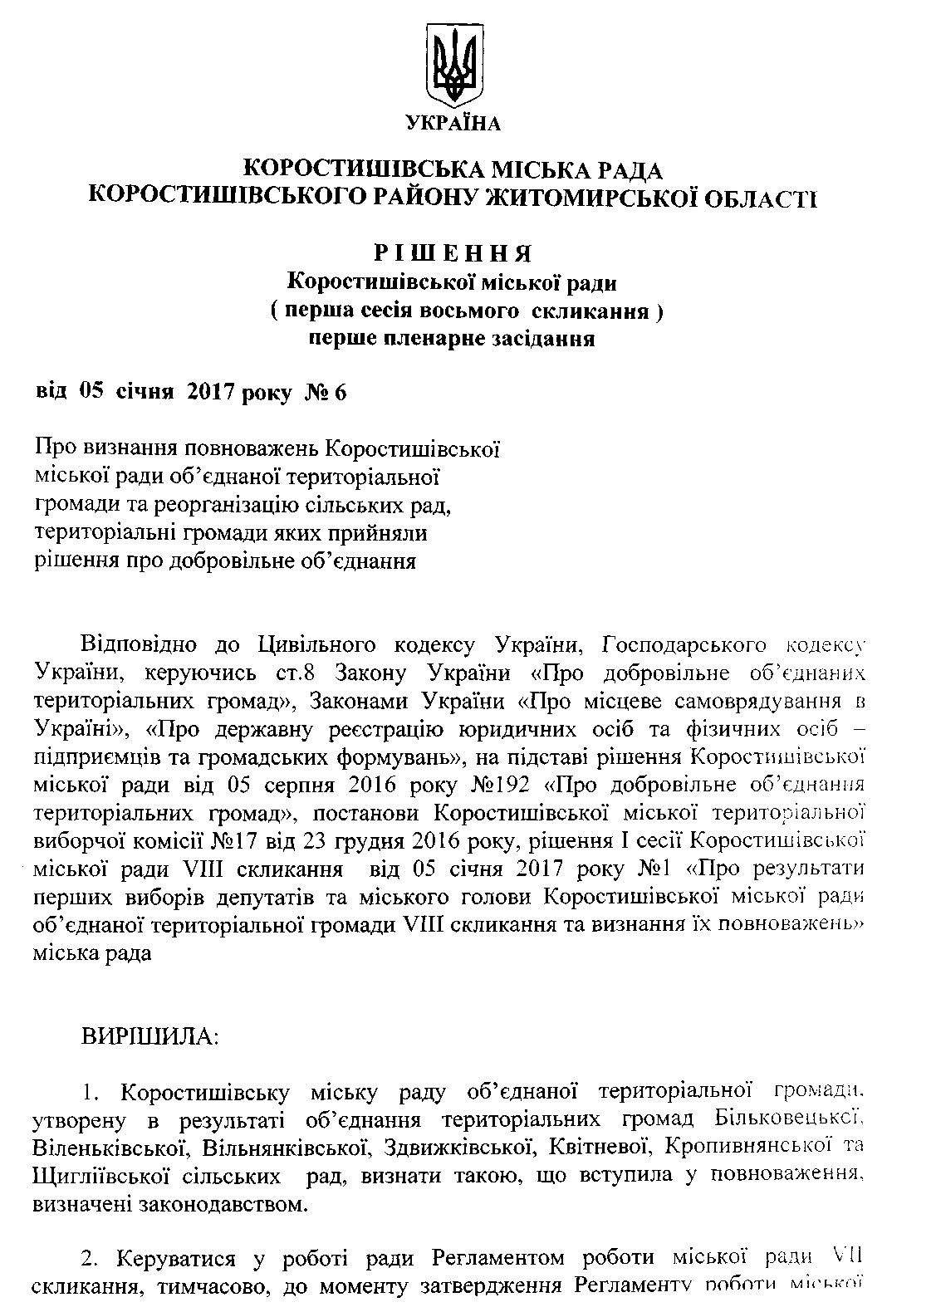
3. Розпочати процедуру реорганізації шляхом приєднання до
Коростишівської міської ради (ЄДРПОУ04053660, юридична адреса:
м.Коростишів, вул.Володимирська, 1) юридичних осіб:
Більковецької сільської ради (ЄДРПОУ 04348496, юридична адреса: с.Більковці, вул.Рад, 1)
Віленьківської сільської ради (ЄДРПОУ 06670997, юридична адреса:с.Віленька, вул. Садиба, 1-А);
Вільнянківської сільської ради (ЄДРПОУ 04348510, юридична адреса: с.Вільнянка, вул.Садова, 81);
Здвижківської сільської ради (ЄДРПОУ 22057803, юридична адреса: с.Здвижка, вул.МіненкаД);
Квітневої сільської ради (ЄДРПОУ 04347290, юридична адреса: с.Квітневе, вул.Партизанська, 69);
Кропивнянської сільської ради (ЄДРПОУ 04348591, юридична адреса: с.Кропивня, вул. Шевченка, 1/8);
Щигліївської сільської ради (ЄДРПОУ 04348763, юридична адресах.Щигліївка, вул.Шевченка, 11-а).
4. Утворити комісію з реорганізації сільських рад, що приєдналися до
Коростишівської міської ради об'єднаної територіальної громади (далі-комісія),
у складі:

Кохан
Іван Михайлович
- міський голова, голова комісії;

Єсипчук
Наталія Миколаївна
- секретар міської ради, заступник голови комісії;

Яковенко Євгенія Петрівна
- начальник фінансово-економічного відділу виконавчого комітету міської ради, секретар комісії;

Башинськии Сергій Іванович .
Члени комісії: - перший заступник міського голови;

Р'уденко
Іаталія Олексіївна
- начальник юридичного відділу виконавчого комітету міської ради;

Хомм як
Василь Іванович
сільський голова Більковецької сільської ради:
Юхимчук - сільський голова Віленьківської сільської ради;
Галина Валентинівна
Тарасюк - сільський голова Вільнянківської сільської
Світлана Федорівна ради;
Шкаврон - сільський голова Здвижківської сільської ради;
Надія Іванівна
Яблонський - сільський голова Квітневої сільської ради;
Володимир Дмитрович
Радзієвський - сільський голова Кропивнянської сільської
Борис Олександрович ради;
Вернигора - сільський голова Щигліївської сільської ради.
Іван Федорович
Соболівський - депутат міської ради (за згодою);
Антон Михайлович
Шуневич - депутат міської ради (за згодою);
Людмила Іванівна
керівники та посадові особи установ, організацій, які знаходяться на території сільських рад, що реорганізовуються (при потребі).
5. Затвердити План заходів щодо реоганізації Більковецької.
Віленьківської, Вільнянківської, Здвижківської, Квітневої, Кропивнянської та
Щигліївської сільських рад (додаток 1). Доручивши комісії забезпечити
виконання Плану заходів у визначені терміни.
6. Коростишівську міську раду об'єднаної територіальної громади вважати
правонаступником активів та пасивів, всіх майнових прав та обов'язків,
комунального майна Більковецької, Віленьківської, Вільнянківської, Квітневої,
